Технологическая карта урока

Автор | Мухаметшина Лидия Николаевна, учитель физической культуры школы- интерната  №24 ОАО «РЖД»
Предмет | Физическая культура
Класс | 5
Урок №
Место урока по теме | 5
Тема урока | Техника ведения мяча в баскетболе
Тип урока | Комбинированный
Уровень | Стандарт
Цель | Формировать способность владеть техникой ведения мяча в баскетболе.
Задачи | Образовательные:  -закрепить технику ведения мяча;  -способствовать дальнейшему развитию чувства мяча для овладения техническими приемами;  Развивающая:  -развитие внимания, скоростно-силовых качеств, координации движений; коммуникативных навыков обучающихся;  - развитие умений планировать, контролировать и давать оценку своим двигательным действиям.  Воспитательная:  - формировать стойкий познавательный интерес к занятиям физическими упражнениями;  - воспитание чувства товарищества и взаимопомощи.
УУД | Личностные:  - формирование самооценки и личностное самоопределение к видам деятельности;  -формирование умения проявлять дисциплинированность, трудолюбие и упорство в достижении поставленной цели.  Регулятивные:  -развитие умения планировать, контролировать и давать оценку своим двигательным действиям.  Познавательные:  -умение систематизировать, обобщать и использовать, полученную информацию  Коммуникативные:  -умение слышать, слушать и понимать учителя и одноклассников;  -эффективно сотрудничать как с учителем, так и со сверстниками.
Предполагаемый результат
личностные | Владение навыками выполнения разнообразных физических упражнений различной функциональной направленности, технических действий в баскетболе, а так же применение их в игровой, соревновательной деятельности.
метапредметные | Умение характеризовать явления (действия и поступки), давать им объективную оценку на основе освоенных знаний и имеющегося опыта.
предметные | Знать:  - Технику, способы ведения баскетбольного мяча  Уметь:  - выполнять ведение баскетбольного мяча различными способами
Технологии | - здоровьесберегающая;  - деятельностного обучения;  - игровая
Методы обучения | Метод непосредственной наглядности, равномерный, соревновательный.
Формы организации познавательной деятельности учащихся | Фронтальная, индивидуальная, групповая.
Средства обучения | Баскетбольные мячи, конусы, обручи, клавиатура, раздаточный материал: конверты для самостоятельной работы в командах.

Ход урока
Этап | Постановка учебного задания | Деятельность учащихся | Результат
Организационный момент | Построение, приветствие, создание ситуации для оценки готовности к уроку. | Организация учащихся на урок. | Самооценка готовности к уроку, учебно-познавательный интерес к уроку
Актуализация знаний о баскетболе и баскетбольном мяче | Организация деятельности учащихся по актуализации знаний о баскетболе и баскетбольном мяче:  - с каким мячом мы начали работать на прошлом уроке?  - в какую игру играют этим мячом»? (баскетбол);  - назовите одно из основных двигательных действий в баскетболе, набивают мяч на месте, в ходьбе, беге? (ведение мяча). Его еще называют дриблинг.  - какие виды ведения мы знаем? | Отвечают на вопросы, вспоминая рассказ и показ движений учителя | Актуализация знаний, необходимых для понимания темы, умения осознанно и произвольно осуществлять высказывания в устной форме
Постановка учебной задачи | Создание ситуации для самоопределения учащихся и условий для развития у учащихся, умения ставить цель и представлять результат.  - С чего всегда начинается урок? (с разминки)  - Для чего нужна разминка? (подготовить организм к предстоящей работе)  Демонстрация двигательных действий.  Упражнения в ходьбе:  - на носках, вращение мяча вперед;  - на пятках, вращение мяча назад;  - на внешней стороне стопы, перебрасываем мяч с руки на руку;  - перекатом с пятки на носок, мяч вперед  - медленный бег, мяч в правой руке;  -приставным правым (левым) с имитацией передачи мяча от груди;  -спиной вперед, мяч перед собой;  -скрестно правым (левым), боком мяч в правой (левой) руке.  Упражнения на восстановления дыхания. | Обучающиеся предлагают свои способы действий, которые показывают с помощью баскетбольного мяча, выполняют упражнения по укреплению осанки, контролируют свои действия, ориентируясь на показ движений учителем. | Умение использовать имеющиеся знания и опыт, умение распознавать и называть двигательные действия, умение самоопределяться к задачам урока и целеполаганию, умение определять собственную деятельность по достижению цели
Открытие новых знаний | Создание ситуации для оценивания выполнения двигательных действий класса (приглашается ученик на роль учителя, который дает оценку выполнения двигательного действия класса).  - Какое физическое качество развивается при работе с мячом? (ловкость)  - Давайте вспомним технику безопасности во время ведения баскетбольного мяча (аккуратно работаем сами и бережно относимся к остальным).  Упражнения с мячом на развитие ловкости на месте:  - вращение мяча на уровне головы;  - вращение мяча за спиной (вправо) влево;  - вращение мяча под ногами на месте;  - выпад вперед: вращение мяча под левой, (правой);  -восьмерка;  -мяч за спиной над головой, отпустить мяч, и поймать за спиной на уровне пояса.  Упражнения с мячом на развитие ловкости в движении:  - мяч за спиной, подбросить мяч; поймать перед грудью;  -повороты с подбрасыванием мяча  Как правильно выполнять ведение мяча?  Какой рукой можно вести мяч? (правой, левой).  Скажите, а можно вести мяч 2 руками? (нет, будет нарушение правила – двойное ведение). Хорошо, давайте попробуем и вспомним на практике.  - ведение мяча на месте правой рукой 30 сек;  - ведение мяча на месте левой рукой 30 сек;  - ведение мяча на месте правой рукой 30 сек. перевод мяча на левую руку 30 сек.  Какие виды ведения мяча существуют?  -ведение мяча в низкой, средней и высокой стойке;  -чередование высокого и низкого ведения правой и левой руками.  Ведение мяча в движении:  -ведение мяча легким бегом,  -со сменой рук,  -ведение восьмеркой.  Учащиеся по кругу проходят и кладут мячи за скамейки.  Ребята! Скажите, а зачем нужно уметь играть в баскетбол? А вы, сможете придумать эстафеты с баскетбольными мячами, используя уже знакомые элементы? Какова цель нашего урока? | Учащиеся выполняют движения в строю по команде учителя, соотносят свои действия с командами учителя, бережно относятся к своему и чужому здоровью, контролируют свои действия, работают самостоятельно, отвечают на вопросы учителя, высказывают свое мнение | Умение видеть и чувствовать красоту движения. Умение осознаннои произвольно осуществлять высказывания в устной форме, формирование бережного отношения к своему здоровью, умение проявлять дисциплинированность, контролировать свои действия, ориентируясь на показ движения учителя, умение в доступной форме объяснять, выдвигать предложения, согласовывать и принимать коллективные решения;  умение активно включаться в коммуникации со сверстниками, умение самостоятельно организовывать свою деятельность.
Первичное закрепление новых знаний | Организация деятельности обучающихся по первичному закреплению новых знаний.  Перестроение из одной колонны в две. Команды выбирают капитана. Каждой команде я дам по конверту с заданием. (Приложение №1).  Выполнив задание №1, узнаем названия команд.  А сейчас я предлагаю Вам выполнить задание №2 (Приложение №2), где мы узнаем какой спортивный инвентарь нам понадобиться для эстафет ( конус и обруч)  Задание №3  Придумайте 2 эстафеты с баскетбольными мячами, используя уже знакомые элементы, добавив конусы и обруч. Мы выберем общие для двух команд и попробуем их провести. Первый раз пробуем.  Ребята у вас все получилось, как вы думаете? (нет, почему)? – все дети делали по-разному.  Что нужно сделать, чтобы исправить это? (ввести определенные правила)  Хорошо, давайте попробуем еще раз.  Молодцы! | Отвечают на вопрос, делятся на 2 команды придумывают эстафеты, выбирают капитана, работают в командах с заданиями, соревнуются. | Умение самоопределяться с заданием, принимать решения по его выполнению; умение выдвигать предложения, принимать коллективные решения, организовывать коллективную совместную деятельность; умение в доступной форме объяснить правила эстафеты.
Рефлексия | Создание условий для осмысления проделанной работы на уроке, формирования самооценки.  Построение.  - У всех все получилось?  - Какая была наша цель?  - Добились ли поставленной цели?  - Какие знания, умения, качества могут пригодиться вам в жизни? Примеры.  - С каким настроением заканчивается наш урок?  - Почему?  - Чему вы научились на уроке?  - Что особенно вам понравилось?  На протяжении всего урока вы оценивали свою работу. Давайте постараемся выставить объективную оценку. На доске у меня гора  Олимп. На вершине горы- для победителей расположены баскетбольные кубки. Победители это те учащиеся, которые считают, что освоили материал и справились со всеми заданиями.  Если возникли небольшие затруднения то  вы являетесь призерами, для вас приготовлены медали. Но если вы считаете, что урок для Вас прошел зря, то возьмите смайлики.  Домашнее задание: придумать эстафету с изученными элементами, лучшие мы отберем на «Веселые старты». Урок окончен. До свидания. | Высказывают свое мнение, оценивают свою работу. Организованный уход. | Осознание учащихся практической и личностной значимости результатов каждого этапа урока, умение применять полученные знания в организации и проведении досуга, умение дать самооценку собственной деятельности.

Приложение №1

С помощью клавиатуры узнайте название своей команды.

<FCRTN<JKBCNS

Чтобы название команды было полное, добавьте прилагательное к этому слову.

Приложение №2
Задание №1:
Выбери из каждой строчки лишь ту букву, которая не повторяется. Узнаете название спортивного инвентаря.

УТРАЗДКАРУТЗД
ДРАМТУМРУОТДА
СЩЧАОРНРАЩОЧС
ПРВЦЙЮПЙВУЮРЦ
ЧТОЦКВЧЦВОКТС

Задание №2: Разгадайте ребус

, ,,, ,,,, ,,
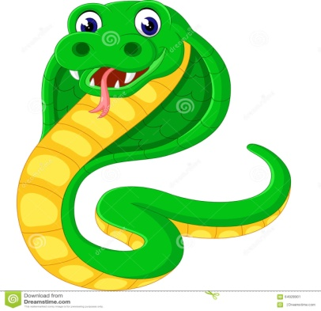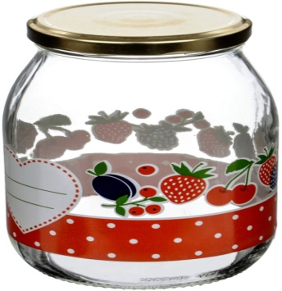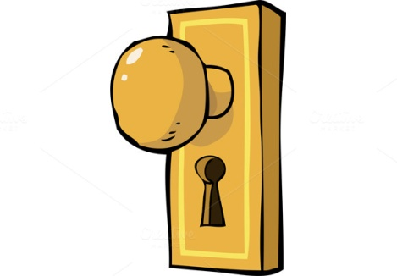

Приложение №3
Гора Олимп
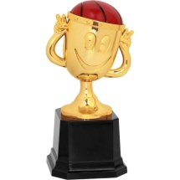

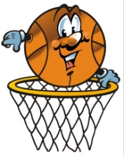
- победители; - призеры; - участники

